**OBEC NELEŠOVICE**

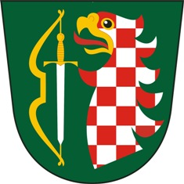

tel. 581 746 105

mob. 606 099 103

**POPLATKY OBCI ZA ROK 2023**

**VÝBĚR POPLATKŮ PROBĚHNE DNE 22.05.2023**

**OD 16:00 – 18:00h NA OBECNÍM ÚŘADĚ V NELEŠOVICÍCH.**

Stočné je úplatkem za odvádění, čištění odpadních vod a je stanoveno podle zákona č. [274/2001](https://www.epravo.cz/top/zakony/sbirka-zakonu/zakon-ze-dne-10-cervence-2001-o-vodovodech-a-kanalizacich-pro-verejnou-potrebu-a-o-zmene-nekterych-zakonu-zakon-o-vodovodech-a-kanalizacich-2654.html) Sb. **1410,-Kč** osoba/rok

Poplatek za svoz komunálního odpadu **800,-Kč** osoba/rok

Poplatek za pejska **100,-Kč,** za každého dalšího pejska **100,-Kč**

Poplatek za nájem podílku **60,- Kč**

**Koukal Zdeněk**

**starosta obce**